**Anexo 3**

FICHA DE INSCRIPCIÓN

Firma del Postulante

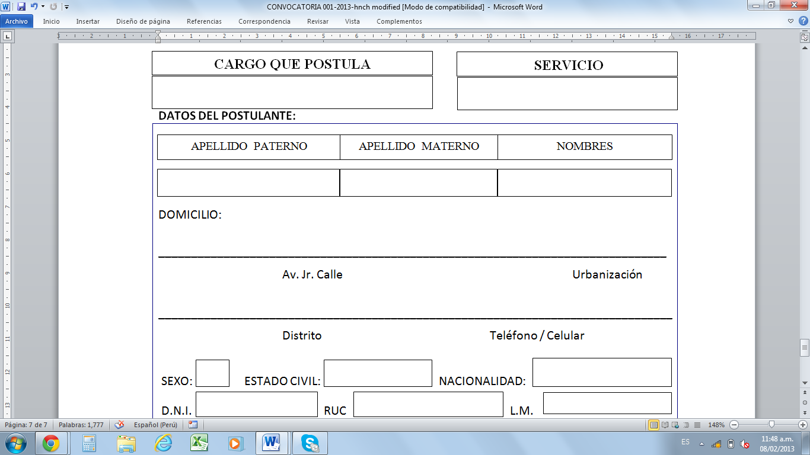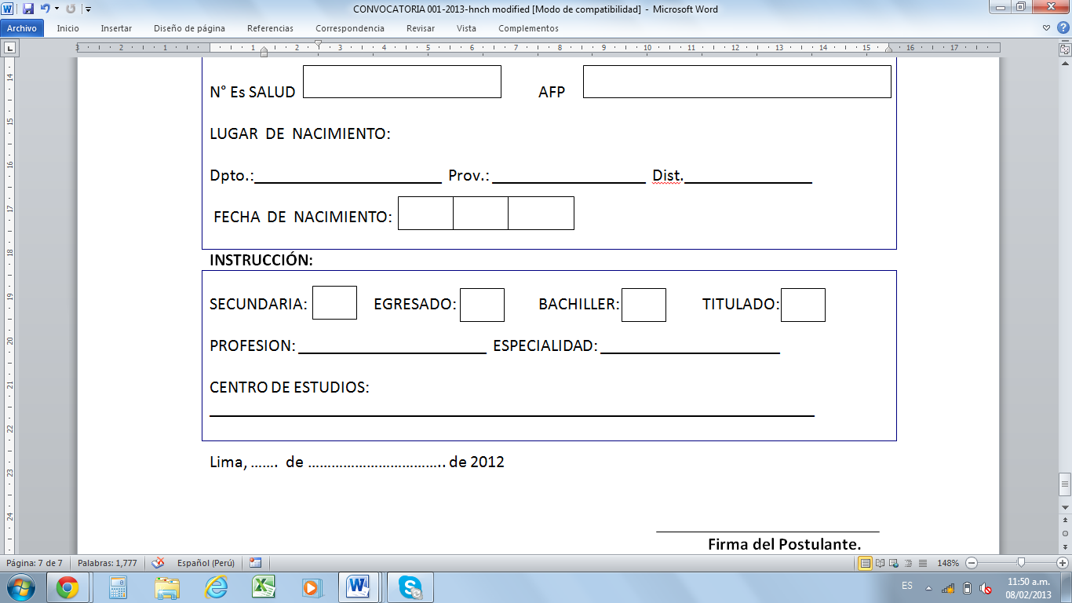

Lima, ­­_____de _____________de 2023

**NOMBRE DEL PUESTO**

**UNIDAD ORGÁNICA**